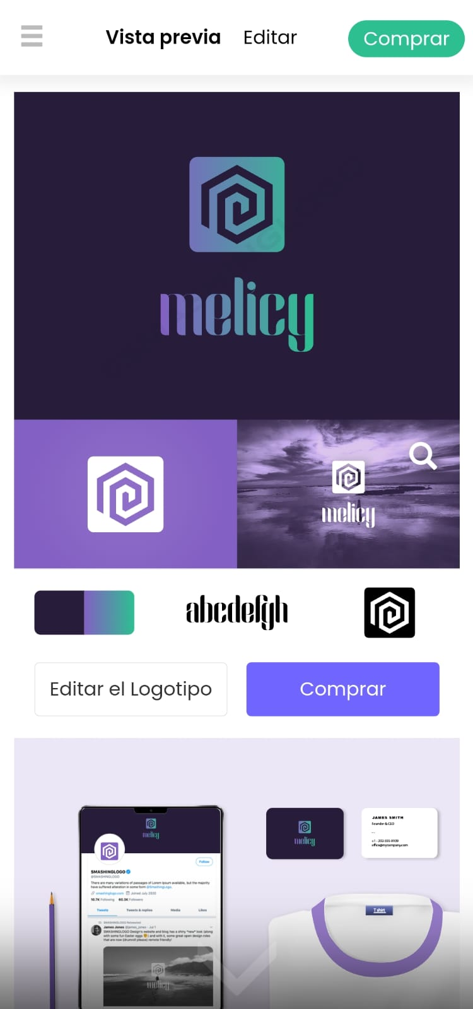MELICY

MELICY

Primera reunión grupal con la profesora Margarita Hernández Alonso

Fecha: 18 de mayo del 2023 Hora: 11:00am

Lugar: Aula 26 en el CBTis 154 en Calpulalpan Tlaxcala

Personas asistentes:

* Profesora Margarita Hernández Alonso
* Litzahari Figueroa Ríos
* Cynthia Michelle Cruz Urdañez
* Alisson Melisa Hernández Martínez
* Salón de programación del 4° semestre de la generación 2022-2025

Objetivos: Realizar un prototipo, descripción, alcances y limitaciones para poder realizar un sitio web de ayuda a estudiantes en la asignatura de ingles.

Puntos a discutir: Contenido de la pagina web y especificaciones del diseño

Comentarios: La profesora Margarita Hernández Alonso profesora de la asignatura de ingles en el CBTis 154 solicito un sitio web para ayudar a los alumnos que toman esta asignatura en los temas de comparative, superlative y intensifiers en la cual cada uno de los 3 temas tendrá una breve explicación siendo preciso, un video donde explique el tema, una canción subtitulada con ejemplos dependiendo de cada tema, juegos y ejercicios para ayudar a una mejor comprensión y con una colorimetría al gusto de los creadores del sitio web pero que sea fácil de visualizar y llamativo visualmente.

Conclusión: Se realizara un sitio web que ayude a los estudiantes a comprender de mejor manera los comparative, superlative y intensifiers.

Figueroa Ríos Cruz Urdañez Hernández Martínez profesora Hernandez Martinez

Litzahari Cynthia Michelle Alisson Melisa Margarita